[条件不同，图像重叠？北京大学中国药物依赖性研究所和北医三院口腔科合作研究遭质疑](https://mp.weixin.qq.com/s?__biz=MzkyNzY3NzY3Nw==&mid=2247500101&idx=2&sn=8f84559db9e9838ca26f73afd6d04c87&chksm=c345549c2a3880634c2e8b9be8a8cde8fc51c1a150d0090aa082c91476bb39d313a0d9dd85ef&scene=126&sessionid=1743154754)

[学术深瞳](javascript:void(0);)2025-03-28 15:44:30湖南

近日，发表于《Scientific Reports》期刊的研究**‘Paeoniflorin drives the immunomodulatory effects of mesenchymal stem cells by regulating Th1/Th2 cytokines in oral lichen planus’ 芍药苷通过调节Th1/Th2细胞因子增强间充质干细胞对口腔扁平苔藓的免疫调节作用**（doi: 10.1038/s41598-022-23158-0）因实验图像问题引发质疑。该研究由Zhihui Zhang , Yan Zhang , Zhongfang Zhao , Pei Li , Danyang Chen , Wei Wang , Ying Han , Shiqi Zou , Xin Jin , Jianling Zhao , Hongwei Liu , **Xiao Wang**（通讯作者，科主任）  , **Weili Zhu**（通讯作者）共同完成，通讯作者Weili Zhu单位为北京大学中国药物依赖性研究所，通讯作者Xiao Wang单位为北京大学第三医院口腔科。

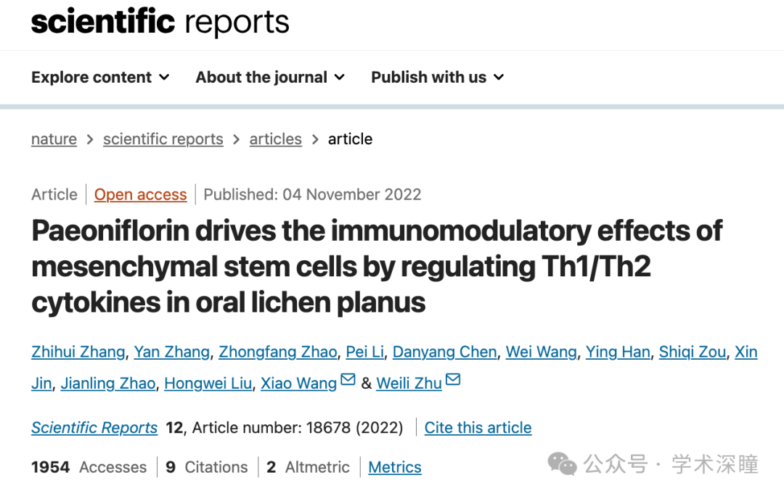

**2025年3月评论人Sholto David 指出本文存在图像重复：**

图 5：皮肤移植组与对照组的图像**大部分重叠**。我已用红色矩形标出相关区域。请作者核查并给予解释。

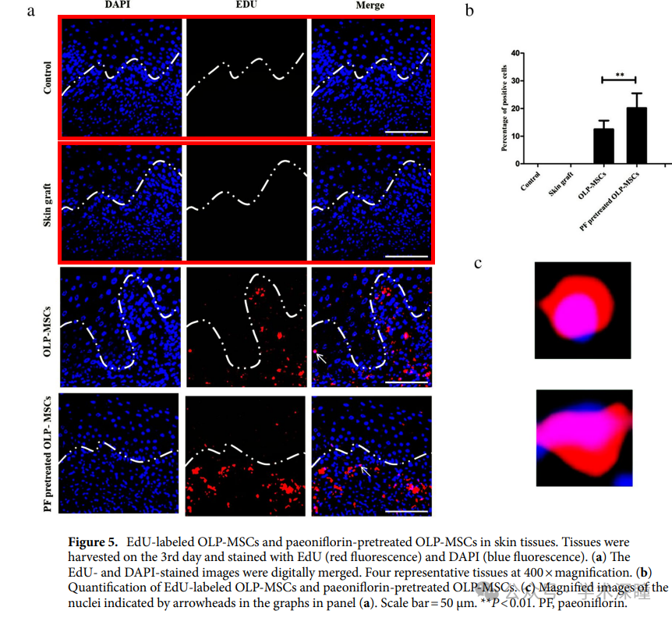

消息来源：

https://pubpeer.com/publications/8C9C77DE7E17FAFBD5C355AB63E086#1

如需论文查重，请联系微信号xueshushentong

[#北京大学](https://mp.weixin.qq.com/mp/appmsgalbum?__biz=MzkyNzY3NzY3Nw==&action=getalbum&album_id=3594725267039748098#wechat_redirect)[#北京大学第三医院](https://mp.weixin.qq.com/mp/appmsgalbum?__biz=MzkyNzY3NzY3Nw==&action=getalbum&album_id=3891980342223093776#wechat_redirect)